DEBRECENI EGYETEM
GYERMEKNEVELÉSI ÉS GYÓGYPEDAGÓGIAI KAR

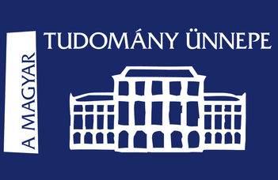
TUDOMÁNYNAPI KONFERENCIA

2023. november 7. (kedd)
10:00 óra

Helyszín: Debreceni Egyetem Gyermeknevelési és Gyógypedagógiai Kar
A ép. 029. Földszinti előadó
Hajdúböszörmény, Désány István utca 1-9.

A Gyermeknevelési és Gyógypedagógiai Kar a Tudomány Nap alkalmából meghívásos konferenciát szervez, ahol a frissen doktorált, vagy a fokozatszerzési eljárást megkezdett oktató kollégák tudományos előadásait hallgathatjuk meg.
A program részeként ünnepi körülmények között kerül sor tehetséges hallgatóink elismerésére.

PROGRAM
Moderátor: Prof. Dr. Biczó Gábor egyetemi tanár

10:00 – 10:05 Dr. Gortka-Rákó Erzsébet dékán: Köszöntő, a konferencia megnyitása
10:05 – 10:25 Dr. Árkosi Julianna: Az alkalmazott zeneterápia
10:25 – 10:45 Dr. Szerdahelyi Zoltán: A fizikai aktivitással összefüggésbe hozható gazdasági hatások modellezése generációs szinten
10:45 – 11:05 Péter Csaba: A magaskultúra fogyasztás hatása a tanulmányi eredményességre Magyarország északi régióinak egyetemein
11:05 – Kocsis Péter Csaba: A területi egyenlőtlenségek csökkentésének célzott programja és ennek tapasztalatai
11:25 – Tehetséges hallgatók elismerése
      - Kertész László Ösztöndíj - átadja Kiss Attila Hajdúböszörmény város polgármestere
      - Gólya Ösztöndíj – átadja Dr. Gortka-Rákó Erzsébet dékán
      - Nemzeti Felsőoktatási Ösztöndíj eredményeinek kihirdetése

Ebédszünet

14:00 – Dr. Bocsi Veronika: Debreceni Egyetem Gyermeknevelési és Gyógypedagógiai Karának TDK fordulója a 2025. tavaszán esedékes XXXVII. OTDK-ra történő delegálás elnyerése

